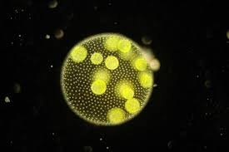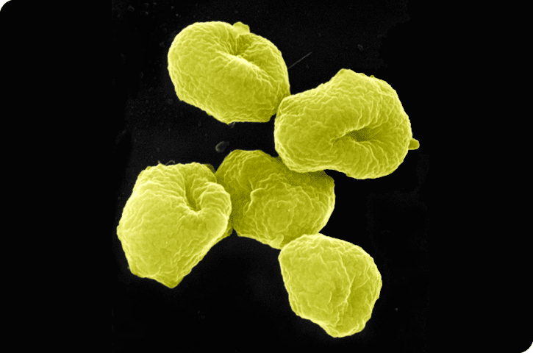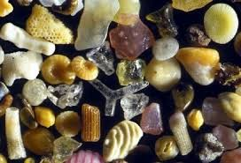

|  |  |
| --- | --- |
| Organismo desconocido A  Parece que se mueve hacia la comida  Parece ser unicelular  No hay nuevos organismos después de 3 días  No se han encontrado productos de desecho en el medio  No se conoce ninguna estructura hereditaria | Organismo desconocido B  Parece que se mueve hacia la comida  Parece ser unicelular  La población de organismos se duplica cada día  Estructura genética circular  Productos de desecho encontrados en el medio |
| Organismo desconocido C  “Se hincha” cuando se le amenaza  La decadencia comienza después de 1 día  Productos de desecho encontrados en el medio  Miles de nuevos organismos encontrados cada día  Ciclo aparente de la fase infantil-juvenil-adulta | Organismo desconocido D    No reacciona ante la amenaza  El deterioro comienza después de 1 día  No hay evidencia de reproducción  Productos de desecho encontrados en el medio  No hay ciclo de vida aparente |
| Organismo desconocido E  Estacionario  Parece ser unicelular  No tiene apariencia de reproducción (no hay nuevos organismos) después de 3 días  No se ha encontrado material hereditario | Organismo desconocido F  Necesita un anfitrión para moverse por  el entorno  Parece ser unicelular  Contiene material hereditario  Cada día aparecen más organismos  Se adapta a sus anfitriones |